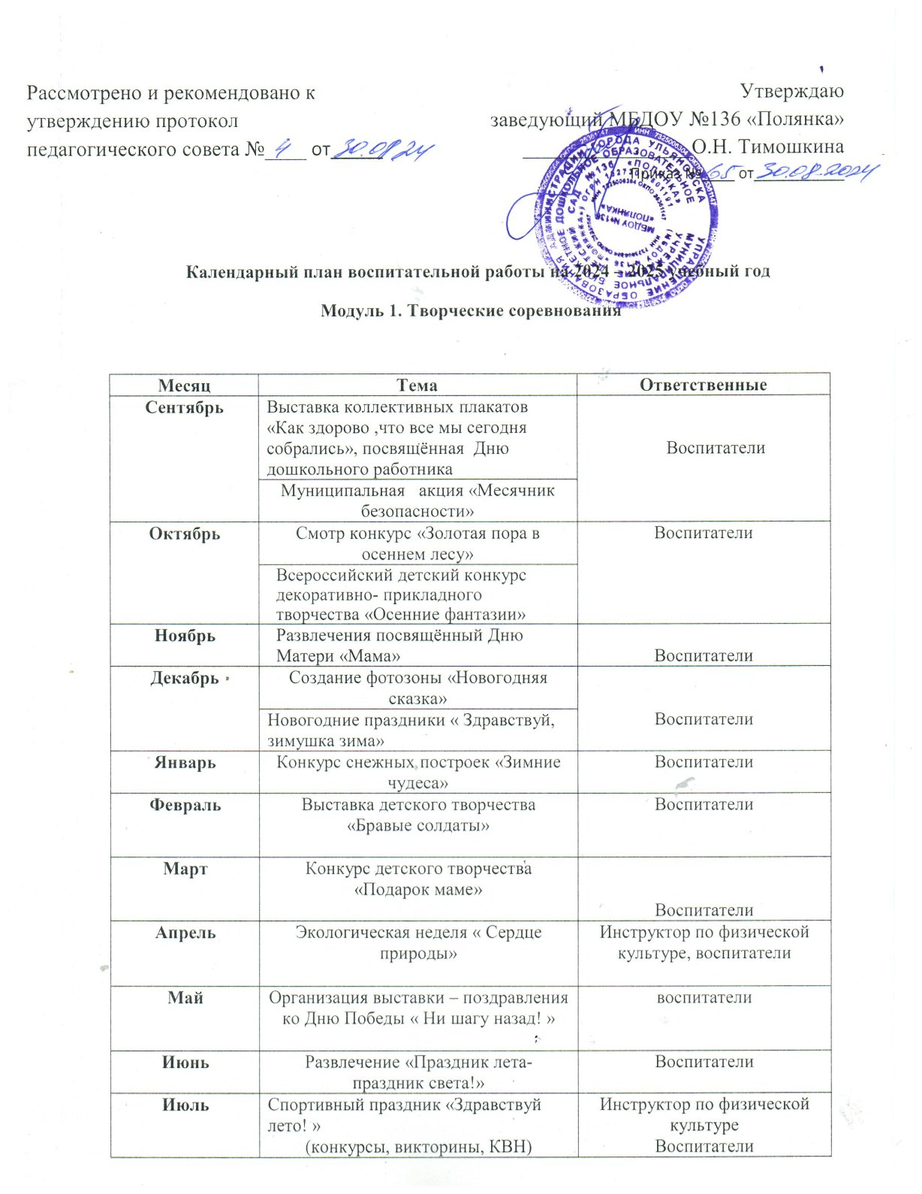

Рассмотрено и рекомендовано к

утверждению протокол

педагогического совета №____ от_____

Утверждаю

заведующий МБДОУ №136 «Полянка»

________________О.Н. Тимошкина

Приказ №____ от___________

**Календарный план воспитательной работы на 2024 – 2025 учебный год**

**Модуль 1. Творческие соревнования**

|  |  |  |
| --- | --- | --- |
| **Месяц** | **Тема** | **Ответственные** |
| **Сентябрь** | Выставка коллективных плакатов  «Как здорово ,что все мы сегодня собрались», посвящённая Дню дошкольного работника | Воспитатели |
| Муниципальная акция «Месячник безопасности» |
| **Октябрь** | Смотр конкурс «Золотая пора в осеннем лесу» | Воспитатели |
| Всероссийский детский конкурс декоративно- прикладного творчества «Осенние фантазии» |
| **Ноябрь** | Развлечения посвящённый Дню Матери «Мама» | Воспитатели |
| **Декабрь** | Создание фотозоны «Новогодняя сказка» | Воспитатели |
| Новогодние праздники « Здравствуй, зимушка зима» |
| **Январь** | Конкурс снежных построек «Зимние чудеса» | Воспитатели |
| **Февраль** | Выставка детского творчества «Бравые солдаты» | Воспитатели |
| **Март** | Конкурс детского творчества  «Подарок маме» | Воспитатели |
| **Апрель** | Экологическая неделя « Сердце природы» | Инструктор по физической культуре, воспитатели |
| **Май** | Организация выставки – поздравления ко Дню Победы « Ни шагу назад! » | воспитатели |
| **Июнь** | Развлечение «Праздник лета- праздник света!» | Воспитатели |
| **Июль** | Спортивный праздник «Здравствуй лето! »  (конкурсы, викторины, КВН) | Инструктор по физической культуре  Воспитатели |
| **Август** | Смотр конкурс «Подготовка к новому учебному году» | Зам зав по УВР,  воспитатели |

**Модуль 2. Праздники и развлечения**

|  |  |  |  |  |
| --- | --- | --- | --- | --- |
| **Месяц** | **Группа раннего развития** | **II младшая группа** | **Средняя группа** | **Старшая и подготовительная к школе группы** |
| Сентябрь | Развлечение  «Кто же в гости к нам спешит?» | Развлечение  «Мы уже совсем большие» | Музыкально-  спортивный  праздник  «На поиски клада» | Музыкально-  спортивный праздник  «На поиски клада» |
| Октябрь | Развлечение  «Боровик в гостях у ребят» | Развлечение  «В гостях у  Петрушки» | Развлечение  «В осеннем лесу» | Развлечение  «Овощное ассорти» |
| Ноябрь | Кукольный театр  «Петрушкин цирк» | Развлечение  «В гости к Умке» | Развлечение  «Здравствуй,  гостья зима» | Развлечение  «При солнышке-  тепло, при матушке добро» |
| Декабрь | Новогодний праздник  «Вот так гость» | Новогодний праздник «В новогоднем лесу» | Новогодний праздник  «Весёлый хоровод» | Новогодний  утренник  «Все сказки в гости к нам пришли» |
| Январь | Развлечение  «Загадки бабушки  Арины» | Развлечение  «Лепим мы  снеговика» | Развлечение  «До свиданья,  Дед Мороз!» | Фольклорный  праздник  «Свет Рождества» |
| Февраль | Развлечение  «Весёлая зарядка» | Развлечение  «В гости к игрушкам» | Музыкально-  спортивный  праздник  «Бравые солдаты» | Музыкально-  спортивный  праздник  «А, ну-ка, мальчики» |
| Март | Развлечение «В гостях у кошки Мурки» | Праздник  посвященный  8 марта  «Весна пришла» | 8 марта  «Солнышко  лучистое»  Фольклорный праздник  «Масленица» | 8 марта  «Все цветы для вас»  Фольклорный  праздник  «Как на масленой неделе» |
| Апрель | Развлечение  «Кукляндия-  весёлая страна» | «Путешествие в весенний лес» | Развлечение ко дню смеха  «Веселись, детвора!» | Развлечение  «Как на пасху куличи»  Тематическое занятие  «Вербное воскресенье» |
| Май | Развлечение  «Кто нагрел  скамейку?» | Развлечение  «Вот какие  мы большие» | Развлечение  «Поляна Сказок» | Тематическое занятие  «Солдаты мая, слава вам навеки!»  «Выпускной бал» |
| Июнь | Праздник «День защиты детей» | | | |
| Июль | Развлечение «Песни лета» | | | |
| Август | «Веселые панамки » - развлечение | | | |

**Модуль 3. Гражданско – патриотическое воспитание**

|  |  |  |
| --- | --- | --- |
| **Месяц** | **Тема** | **Ответственные** |
| **Сентябрь** | **1 сентября** — День знаний | Музыкальный руководитель  Воспитатели |
| **21 сентября –**Международный день мира |
| **27 сентября** Праздничные мероприятия, посвященные Дню дошкольного работника  «Самый лучший садик наш!» |
| **Октябрь** | **1 октября –**Международный день пожилых людей  Тематическая неделя «Мой город» | Воспитатели |
| **Ноябрь** | Праздник «День народного единства»  4.11.2023 | Воспитатели |
| **18 ноября -**День рождения Деда Мороза |
| **Декабрь** | Час мужества «Живая память», посвященный дню Неизвестного Солдата – 02.12.2023 | Воспитатели |
| «Все о правах ребенка»  (игры, беседы, тематические занятия, досуги) |
| ОД «Я и мои права»  (Конвенция о правах ребенка 20.11,  Конституция РФ- 12.12) |
| **Январь** | Проект «Россия»  (Разнообразие климатических зон) | Воспитатели |
| **Февраль** | «Армия – наша сила!»  (тематические беседы, занятия, викторины) | Воспитатели |
| **Март** | 8 марта — Международный женский день | Воспитатели |
| 30 марта - Всемирный день Земли |
| 24–30 марта — Неделя детской и юношеской книги |
| 27 марта — Международный день театра |
| **Апрель** | 2 апреля – Международный день детской книги | Инструктор по физической культуре, воспитатели |
| Соревнования «Космический футбол»  **12 апреля** — День космонавтики |
| **1 апреля** — Международный день птиц |
| **Май** | **1 мая** — Праздник Весны и Труда | воспитатели |
| **9 мая** – День Победы  Театрализованное представление «Я столько слышал о войне» |
| **Июнь** | **1 июня** - Международный день защиты детей | Воспитатели |
| **12 июня** - День России |
| **5 июня** - Всемирный день окружающей среды |
| **Июль** | **8 июля** - Всероссийский день любви и семейного счастья. | Воспитатели |
| **31 июля - День военно-морского флота России** |
| **Август** | 22 августа — День Государственного флага России | Воспитатели |
| 5 августа - Международный день светофора |

**Модуль 4. Основы безопасности**

|  |  |  |  |
| --- | --- | --- | --- |
| **Месяц** | | **Тема** | **Ответственные** |
| **Сентябрь** | | Сюжетно – ролевые игры «Пожарные», «скорая помощь», «Полиция» | Воспитатели |
| **Октябрь** | | «Собственная безопасность», «Землетрясение – твои действия?»  (игры, беседы, тематические занятия, досуги) | Воспитатели |
| **Ноябрь** | | «Что такое терроризм!»  (игры, беседы, тематические занятия, досуги) | Воспитатели |
| **Декабрь** | | Беседа «Опасные невидимки - микробы». Как правильно смыть микробы и вирусы с рук» | Воспитатели |
| «Осторожно сосульки»  (игры, беседы, тематические занятия, досуги) |
| **Январь** | | «осторожно – гололед!!!»  (игры, беседы, тематические занятия, досуги) | Воспитатели |
| **Февраль** | **Мл гр** | Беседа «Полезно - неполезно», «О здоровой пище» | Воспитатели |
| **Ср , ст, подг** | «Осторожно – лекарство!!»  (игры, беседы, тематические занятия, досуги) |
| **Март** | **2 мл** | «Опасные ситуации на улице» (игры, беседы) - | Воспитатели |
| **Ср гр** | Блиц – опрос «Дорожные ловушки, как себя вести» |
| **Ст, подг гр** | Проект «Азбука пешехода» |
| **Апрель** | | Проблемная ситуация «Что произойдет, если!?» | Инструктор по физической культуре, воспитатели |
| Игровая ситуация «Не играй с огнем» |
| Спортивные соревнование «Юные»  30.04- День пожарной охраны!!! |
| **Май** | | Беседа о предметах ближайшего окружения, опасных для здоровья | воспитатели |
| «как обращаться с неэлектрическими приборами» |
| **Июнь** | | «Береги здоровье»  (игры, беседы, тематические занятия, досуги) | Воспитатели |
| **Июль** | | «Ребенок и природа»  (игры, беседы, тематические занятия, досуги) | Воспитатели |
| **Август** | | «Ребенок дома»  (игры, беседы, тематические занятия, досуги) | Воспитатели |

**Модуль 5. Работа с родителями**

|  |  |  |
| --- | --- | --- |
| **Месяц** | **Тема** | **Ответственные** |
| **Сентябрь** | Родительские собрания в группах | Воспитатели |
| **Октябрь** | Анкетирование «Чего вы ждете от детского сада в этом году» | Воспитатели |
| **Ноябрь** | Ознакомление с родословной и традициями семьи | Воспитатели |
| **Декабрь** | Конкурс семейных поделок «Новогодняя сказка» | Воспитатели |
| Родительское собрание в группах |
| **Январь** | Ежегодная акция «Покорми птиц» | Воспитатели |
| **Февраль** | Выставка групповых газет «Мой папа - защитник» | Воспитатели |
| Всемирный день родного языка – 20. 02 |  |
| **Март** | Фото выставка  «Наши замечательные мамы» | Воспитатели |
| Родительское собрание в группах |
| **Апрель** | Соревнования семейных команд ДОУ  «Папа, мама, я – спортивная семья» | Инструктор по физической культуре, воспитатели |
| **Май** | Анкетирование родителей «Удовлетворенность родителей процессом и результатом воспитательно – образовательной деятельности педагогов» | Заместитель по УВР, воспитатели |
| Родительское собрание в группах |
| Участие в акциях: «бессмертный полк», «Знамя Победы» |
| **Июнь** | Вкусное лето – творческие проекты о вкусной и полезной пище | Воспитатели |
| **Июль** | Знакомство с традициями и обычаями русского народа | Воспитатели |
| **Август** | Анкетирование родителей «Охват детей нуждающихся в дополнительном образовании» | Зам зав по УВР  Воспитатели |

**Модуль 6. Фольклорные мероприятия**

|  |  |  |
| --- | --- | --- |
| Месяц | Тема, цель | Ответственные |
| Сентябрь | «Осенины». Цель:  1. Прививать детям желание узнавать больше о прошлых традициях;  2. Продолжать знакомить с русскими народными обычаями и традициями;  3. Воспитывать интерес к фольклору. | Музыкальный руководитель, воспитатели |
| Ноябрь | «Покровские посиделки». Цель:  1. Закреплять знания детей о русских народных традициях и обычаях празднования Покрова**.**  2. Расширить и закрепить представления об осени, урожае, сезонных изменениях в природе.  3. Приобщать детей к народному творчеству через шутки, потешки, игры, хороводы, народные костюмы и окружающие предметы русского быта *(деревянные игрушки, тряпичные куклы)*. | Музыкальный руководитель, воспитатели |
| Январь | «Коляда».  Цель:  1. Познакомить воспитанников с русскими народными традициями (святки, обряд колядования).  2. Разучить святочные песни.  3. Создать условия для возникновения положительных эмоций у детей.  4. Воспитывать любовь и уважение к русским народным традициям. | Музыкальный руководитель, воспитатели |
| Март | «Широкая Масленица». Цель:  1.Познакомить учащихся с основными традициями празднования Масленицы;  2. Создать условия для: расширения знаний учащихся о русской культуре; развития интереса к своей истории, представлений о народных обрядах; воспитания уважения к укладу жизни, быту, обычаям предков, чувства общности со своими истоками и гордости за них. | Музыкальный руководитель, воспитатели |
| Июль | «Праздник Ивана - Купала»  Цель:   Создание положительной эмоциональной атмосферы у детей, приобщение детей к истокам русской народной культуры. | Музыкальный руководитель, воспитатели |

**Модуль 7. Физкультурные мероприятия**

|  |  |  |  |
| --- | --- | --- | --- |
| Название мероприятия | Время проведения | Цели и задачи | Ответственные |
| Физкультурный праздник «Осенний марафон » | Сентябрь | Цель: формирование основ здорового образа жизни у детей.  Задачи: *образовательные:* продолжать развивать двигательные навыки и физические качества; *оздоровительные:* удовлетворять потребность детей в движении; укреплять физическое и психическое здоровья; *воспитательные:*воспитывать выдержку, умение считаться с игровым поведением партнеров и взаимодействовать с ними в играх. | Инструктор по физической культуре, воспитатели |
| Веселые старты «Смелые, ловкие, умелые» | Октябрь | Цель: совершенствовать навыки ходьбы и бега, упражнять в прыжках в высоту. Продолжать знакомить детей с окружающим миром. Учить разгадывать загадки. Доставлять детям чувство радости.  Задачи: укреплять здоровье детей: формировать двигательные умения и навыки, через игровые формы; содействовать гармоничному физическому развитию детей; развивать у детей умение согласовать свои действия с движениями других: начинать и заканчивать упражнения одновременно, соблюдая предложенный темп; самостоятельно выполнять простейшие движения, уверенно, в соответствии с указанием воспитателя; воспитывать дружеские взаимоотношения между детьми. | Воспитатели |
| Досуг «Мама, папа, я спортивная семья» | Ноябрь | Цель: продолжать формирование основ здорового образа жизни у детей.  Задачи: привлекать детей и их родителей к занятиям физкультуры через игровые приемы; развивать физические качества: ловкость, координацию движений, равновесие; воспитывать желание заботиться о природе; воспитывать стремление выполнять упражнения совместно с товарищем. | Инструктор по физической культуре, воспитатели |
| Досуг «Зимние игры и забавы» | Декабрь | Цель: расширять знания детей об окружающим мире; совершенствовать навыки ходьбы и бега; упражнять в подбрасывании и ловле мяча; доставлять детям чувства радости.  Задачи: укреплять здоровье; повышать интерес детей к занятиям физическими упражнениями через игровую деятельность; способствовать через двигательно-игровую деятельность эмоциональному развитию ребенка. | Инструктор по физической культуре, муз. руководитель, воспитатели |
| Досуг «Спортивный квест » | Январь | Цель: совершенствовать навыки ходьбы и бега; упражнять в метании, прыжках; закреплять знания детей в названии и определении времен года; развивать внимание; доставить детям чувство радости.  Задачи: доставить детям удовольствия при выполнении физических упражнений, развивать ловкость и глазомер при катании мяча, повторить игровые упражнения с бегом, прыжками и равновесии, развивать ловкость и глазомер в ловле и бросании мяча. | Инструктор по физической культуре, воспитатели |
| Развлечение «Веселые проводы зимы» | Февраль | Цель: познакомить детей с праздником «Масленица», расширить знания детей о народных традициях русского народа.  Задачи: обогащать знания детей о русских традициях празднования «Проводов зимы»; развивать координацию речи с движением темп и ритм речи, развивать умение работать в команде, желание помогать друг другу; развивать психофизические качества: силу, ловкость, быстроту, умение действовать по сигналу; развивать интерес к русским народным играм; создать у детей праздничное настроение; воспитывать любовь и уважение к русским народным традициям, бережное отношение к своему здоровью. | Инструктор по физической культуре, муз. руководитель, воспитатели |
| Досуг «А ну ка мамочки» посвященный Международному женскому дню | Март | Цель: Упражнять в правильном дыхании; при беге врассыпную, не наталкиваясь друг на друга. Воспитывать у детей привычку заботиться о своем здоровье и здоровья своей мамы.  Задачи: развивать координацию движений; развивать умение действовать по сигналу воспитателя; развивать внимание; учить работать в команде вместе с мамами. | Инструктор по физической культуре, воспитатели |
| Досуг «Кто спортом занимается тот здоровья набирается» | Апрель | Цель: создать радостное, бодрое настроение, желание играть в совместные игры. Упражнять в беге, прыжках, метании. Развивать ловкость, быстроту, смелость. Воспитывать доброжелательность.  Задачи: закрепить умение детей в ходьбе и беге всей группой в прямом направлении за воспитателем; упражнять в прыжках на двух ногах на месте; упражнять в бросании мяча в корзину. | Инструктор по физической культуре, воспитатели |
| Спортивное развлечение «9 мая – День Победы» | Май | Цель: закрепить знания о Дне Победе, содействовать полноценному физическому развитию детей, поддерживать потребность в двигательной активности.  Задачи: укреплять разные группы мышц при упражнениях с мячом, развивать глазомер при катании, бросании и ловле мяча; закрепить умение двигаться по кругу; развивать ловкость, быстроту реакции. Приобщать детей к истории Победы, через физическую культуру. | Инструктор по физической культуре, воспитатели |
| «Мы – закаляемся! «(фотоколлаж) | Июнь | Цель: Цель:- формирование у детей осознанного отношения к своему здоровью  Задачи: - учить заботиться о своем здоровье.  -развивать у детей желание и умение преодолевать препятствия, самостоятельно подбирать способ действия в зависимости от тех конкретных условий ,которые сложились в данный момент. Развивать познавательный интерес. Развивать быстроту, ловкость, внимание. | Инструктор по физической культуре, воспитатели |
| Эстафета «Азбука здоровья» |
| Летние спортивные игры с правилами дорожного движения | Июль | Цель: Формировать у детей основные навыки безопасного поведения на улице и дорогах города.  ЗАДАЧИ: Закреплять у детей понятие о правилах дорожного движения (дорожные знаки и сигналы светофора);  Воспитывать культуру поведения на улице и стремление к знаниям. | Инструктор по физической культуре, воспитатели |
| День физкультурника | Август | Цель:  пропаганда массовости физической культуры и спорта.  Задачи:  Развитие у детей интереса к занятиям физкультурой, содействие творческому проявлению физических и волевых условий соревнования.  Воспитание чувства гордости за спортивные достижение страны. | Инструктор по физической культуре, воспитатели |